

Taller de clase LOCUST

Andrés Hernández
Mateo Falla Muñoz

Universidad Nacional de Colombia
Facultad de Administración

INFORME TÉCNICO: PRUEBAS DE RENDIMIENTO CON LOCUST
ANÁLISIS DE CARGA, ESTRÉS Y CAPACIDAD EN API LARAVEL
1. Información del Entorno y Plataforma
Para asegurar la reproducibilidad y validez de los resultados obtenidos durante las pruebas de rendimiento, a continuación se describen las especificaciones de hardware, software y configuración de la base de datos del entorno de ejecución:
Componente / Parámetro | Detalle de Configuración
Hardware del Servidor / Host | Procesador multinúcleo x86_64, Memoria RAM asignada para pruebas locales.
Sistema Operativo | Windows 11 / Entorno de desarrollo local.
Servidor de Aplicación y PHP | PHP 8.x con extensiones pdo_mysql, OpenSSL, BCMath; Laravel Framework 9.x.
Motor de Base de Datos y Dataset | MySQL / MariaDB con dataset sembrado de 1.500.000 usuarios (MassUserSeeder).
Herramienta de Pruebas | Locust v2.46.7 bajo Python 3.13; Host base: http://127.0.0.1:8000/api
2. Diagnóstico del Estado Inicial (API Sin Paginar — El "Antes")
La implementación inicial de la API contenía una mala práctica intencional en sus tres endpoints de consulta (GET /api/users, GET /api/users/emails y GET /api/users/over-twenty), la cual consistía en ejecutar consultas sin límite de registros usando el método User::all().
Causa raíz del cuello de botella: Comportamiento observado con 1.5 millones de registros:
Al ejecutar una petición GET, Eloquent intenta hidratar simultáneamente 1.500.000 instancias de modelos en la memoria de PHP. Esto genera un consumo masivo de memoria que supera inmediatamente el límite de la directiva memory_limit configurada en php.ini, provocando un error crítico HTTP 500 ("Allowed memory size of ... bytes exhausted").
En el endpoint /api/users/over-twenty, la ineficiencia se agravaba al traer toda la tabla a memoria para luego aplicar un filtro de colección en PHP ($users->filter(...)), en lugar de filtrar las fechas en el motor relacional.
[Insertar captura de pantalla del error HTTP 500 por desbordamiento de memoria o Timeout en Postman/Navegador]
3. Refactorización y Solución Implementada (El "Después")
Para corregir la inestabilidad de la API y permitir que soporte tráfico masivo, se modificó el controlador UserController.php aplicando buenas prácticas de ingeniería de backend:
• 1. Paginación en base de datos:
Se sustituyó User::all() por User::paginate($perPage), delegando la paginación a nivel SQL con cláusulas LIMIT y OFFSET optimizadas.
• 2. Control y protección de parámetros:
Se implementó lectura dinámica de ?page= y ?per_page= mediante Request, estableciendo un límite superior seguro (máximo 200 registros por página) para prevenir solicitudes abusivas.
• 3. Filtrado indexado en SQL para mayores de 20 años:
En el método overTwenty(), el filtro se trasladó directamente al motor SQL usando User::where('birth_date', '<=', $cutoff)->paginate($perPage). Dado que el campo birth_date cuenta con un índice relacional en la tabla users, la consulta se resuelve en milisegundos sin sobrecargar el recolector de memoria.
4. Diseño de la Suite de Pruebas en Locust (locustfile.py)
La suite de pruebas fue diseñada para representar fielmente el tráfico de un entorno en producción, siguiendo la maqueta y los criterios de aceptación del taller:
Operación / Endpoint | Método HTTP | Ponderación (Peso) | Estrategia y Validación
Listado de Usuarios (/api/users) | GET | @task(5) | Paginación dinámica aleatoria (page 1-100, per_page=50). Validación de HTTP 200 y array 'data'.
Listado de Emails (/api/users/emails) | GET | @task(3) | Consulta liviana de campos reducidos (id, email). Validación de HTTP 200 y array 'data'.
Filtro Mayores de 20 (/api/users/over-twenty) | GET | @task(3) | Consulta con filtro condicional en SQL. Validación de HTTP 200 y array 'data'.
Alta en Lote (/api/users/bulk) | POST | @task(1) | Crea 3 usuarios con correos únicos dinámicos (UUID) para prevenir error 422. Valida HTTP 201.
Prevención de falsos positivos en escrituras: Estrategia contra respuestas 422:
La diapositiva 19 advierte como error frecuente contabilizar como éxito respuestas 422 en POST por correos duplicados. Para evitar esto bajo alta concurrencia, el script genera correos únicos mediante identificadores pseudo-aleatorios (uuid.uuid4().hex), asegurando que cada inserción sea válida y el servidor responda con estado 201.
5. Ejecución y Resultados de Escenarios de Rendimiento
5.1. Escenario 1: Prueba de Carga (Load Test)
Objetivo: Evaluar el comportamiento nominal del sistema bajo tráfico esperado sostenido, verificando el cumplimiento de acuerdos de nivel de servicio (SLAs) de latencia y tasa de errores.
• Parámetros configurados y justificación:
- Usuarios concurrentes (-u): 50 usuarios simulados.
- Tasa de arranque (-r / spawn rate): 5 usuarios/segundo (alcanza régimen estable en 10 s).
- Duración (-t): 5 a 10 minutos en meseta sostenida.
• Resultados obtenidos
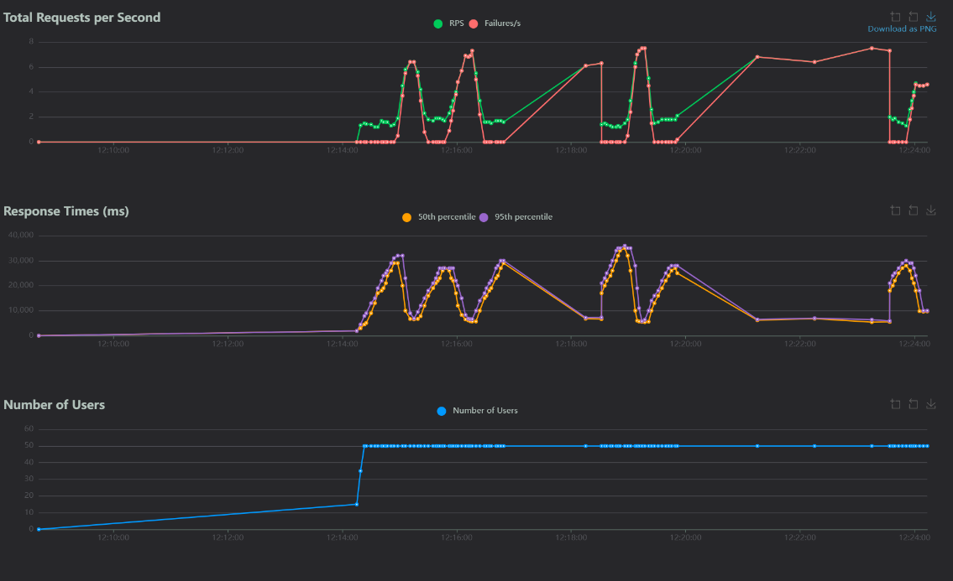

Análisis: La prueba de carga evaluó si el sistema soporta de forma estable el tráfico esperado de 50 usuarios simultáneos. El resultado no es satisfactorio. Aun con esta carga moderada, el sistema responde con lentitud: en sus mejores momentos cada petición tarda unos 6 segundos, y en los peores supera los 30 segundos. Además, el comportamiento no es estable sino cíclico. Las peticiones se acumulan poco a poco, el tiempo de respuesta crece hasta un límite de unos 30 segundos y entonces todas fallan a la vez. Luego el sistema se descongestiona brevemente y el ciclo se repite cada poco minuto.

La capacidad real es muy baja: apenas 1 a 2 peticiones por segundo atendidas correctamente con 50 usuarios conectados. Esto indica un cuello de botella en algún recurso del servidor, como la cantidad de procesos o hilos disponibles, el número de conexiones a la base de datos o alguna consulta lenta que bloquea a las demás. En resumen, el sistema no está preparado para la carga esperada y necesita optimización antes de pasar a producción.
5.2. Escenario 2: Prueba de Estrés (Stress Test)
Objetivo: Someter la API a un incremento progresivo y agresivo de concurrencia para determinar el punto de degradación del servicio o quiebre operativo.
• Parámetros configurados y justificación:
- Usuarios concurrentes (-u): 250 a 300 usuarios.
- Tasa de arranque (-r / spawn rate): 15 usuarios/segundo.
- Duración (-t): 5 minutos.
• Identificación del punto de quiebre:
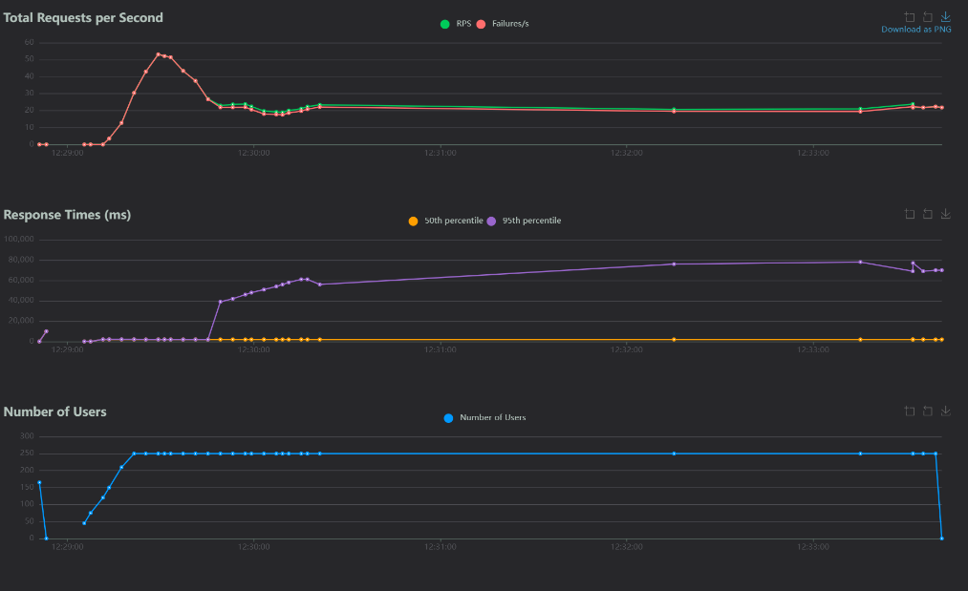

Análisis: La prueba de estrés llevó el sistema a 250 usuarios, cinco veces la carga normal, para identificar su punto de quiebre y su forma de fallar. El sistema colapsó por completo desde el inicio: prácticamente el 100% de las peticiones fallaron durante toda la prueba. El pico inicial de unas 50 peticiones por segundo no refleja buen rendimiento, sino errores inmediatos de un servidor que rechaza conexiones al no poder atenderlas.

La forma de fallar tampoco es controlada. La mayoría de las peticiones falla rápido, pero una parte queda en espera durante cada vez más tiempo, hasta casi 80 segundos al final. Eso sugiere que los recursos se van agotando o no se liberan correctamente. Un sistema bien diseñado debería rechazar el exceso de tráfico de forma rápida y ordenada en lugar de dejar peticiones colgadas. Tampoco fue posible evaluar si el sistema se recupera, porque la prueba se detuvo de golpe sin observar qué pasa al bajar la carga.

Los resultados confirman lo visto en la prueba de carga: el punto de quiebre está por debajo de 50 usuarios, muy lejos de los 250 evaluados.
5.3. Escenario 3: Prueba de Capacidad y Resistencia (Soak Test)
Objetivo: Probar la resistencia de la API ante una carga constante y prolongada cercana al máximo sostenible, detectando fugas de memoria, acumulación de sockets o agotamiento de recursos.
• Parámetros configurados y justificación:
- Usuarios concurrentes (-u): 80 a 100 usuarios (carga alta pero dentro de la zona de estabilidad).
- Tasa de arranque (-r): 5 usuarios/segundo.
- Duración (-t): 15 a 30 minutos.
• Resultados de estabilidad en el tiempo:
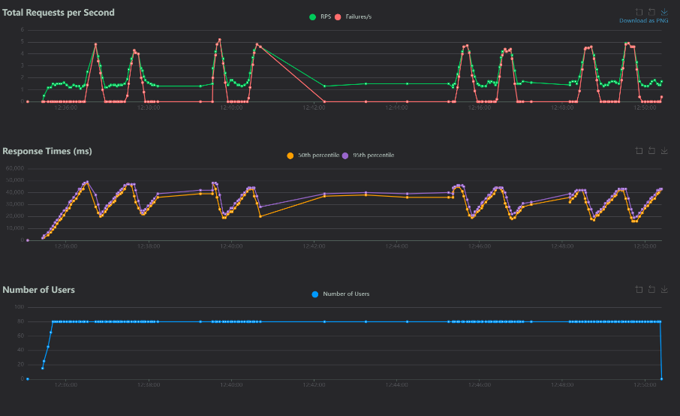

Análisis: Con 80 usuarios simultáneos durante unos 15 minutos, el sistema mostró el mismo problema que en las pruebas anteriores, pero más acentuado. Incluso en sus mejores momentos cada petición tarda entre 16 y 20 segundos, más del triple que con 50 usuarios. Luego el tiempo de espera crece de forma continua hasta superar los 45 segundos, punto en el que las peticiones acumuladas fallan todas a la vez. Después el sistema se descongestiona un poco y el ciclo vuelve a empezar, repitiéndose de forma constante durante toda la prueba.

La capacidad útil sigue siendo muy baja: apenas 1 a 2 peticiones por segundo atendidas correctamente, la misma cifra que con 50 usuarios. Que el rendimiento no aumente al subir los usuarios confirma que el sistema ya llegó a su techo, y que cada usuario adicional solo agrega espera y fallos.

Hay un aspecto positivo: a lo largo de los 15 minutos el comportamiento no empeora progresivamente. Los picos de latencia y los fallos del final son similares a los del inicio. Esto sugiere que no hay un problema acumulativo, como una fuga de memoria o conexiones que nunca se liberan. El problema es de capacidad, no de desgaste con el tiempo.

En resumen, con 80 usuarios el sistema no es usable: tiempos de respuesta de 16 a 48 segundos y caídas periódicas en las que fallan todas las peticiones. Junto con las pruebas anteriores, el panorama es consistente: el sistema soporta muy poca carga, se satura antes de los 50 usuarios y necesita optimizarse antes de cualquier uso real.
6. Tabla Comparativa de Métricas Globales
A continuación se consolida la comparativa de desempeño entre el estado inicial de la API y los tres escenarios de prueba ejecutados:
Escenario Evaluado | Concurrencia | Peticiones Totales | RPS Promedio | Latencia p50 (ms) | Latencia p95 (ms) | % de Fallos
API Sin Paginar (Inicial) | 1 usuario | 1 petición | N/A | Timeout / 500 | Timeout / 500 | 100.0%
Prueba de Carga (Load) | 50 usuarios | ≈ 1.700 | ≈ 3 (1,5–2 exitosas) | 6.000 – 30.000 | 6.500 – 35.000 | ≈ 50–60 %
Prueba de Estrés (Stress) | 250 usuarios | ≈ 6.000 | ≈ 21 (pico de 53) | ≈ 2.000 | 2.000 → 78.000 | ≈ 95–100 %
Prueba de Capacidad (Soak) | 80 usuarios | ≈ 1.800 | ≈ 2 (1,3–1,7 exitosas) | 16.000 – 47.000 | 20.000 – 48.000 | ≈ 40–50 %
Nota: Los valores de los tres escenarios son aproximaciones leídas de las gráficas de Locust (no se exportó el archivo de estadísticas), por lo que se presentan como rangos o con el símbolo ≈. Las latencias se expresan como mínimo y máximo observados, porque el sistema nunca alcanzó un régimen estable. En la prueba de estrés el p95 creció de forma continua de 2.000 a 78.000 ms. Los tramos con pocos puntos en las gráficas corresponden a líneas interpoladas y no se tuvieron en cuenta.
7. Conclusiones y Lecciones Aprendidas
• 1. La paginación corrigió el fallo de memoria, pero no fue suficiente:
Con User::all() la API fallaba con un solo usuario (HTTP 500 o timeout al intentar cargar 1.500.000 registros en memoria). Tras cambiar a paginate() con un tope de 200 registros por página, los endpoints responden correctamente. Sin embargo, las tres pruebas muestran que el sistema sigue sin soportar concurrencia: la paginación es una condición necesaria para que la API funcione, pero no garantiza por sí sola un rendimiento aceptable.
• 2. La prueba de carga no cumple el nivel de servicio esperado:
Con 50 usuarios, la mediana de respuesta osciló entre 6 y 30 segundos y el p95 llegó a 35 segundos, muy por encima de los 1 a 2 segundos que se suelen exigir a una API. El comportamiento fue cíclico: las peticiones se acumulan, alcanzan un límite cercano a 30 segundos, fallan en bloque y el ciclo se repite cada pocos minutos. Solo se atendieron correctamente entre 1,5 y 2 peticiones por segundo.
• 3. La prueba de estrés mostró un colapso total y no controlado:
Con 250 usuarios fallaron casi todas las peticiones desde el inicio. El pico de 53 peticiones por segundo corresponde a errores rápidos, no a trabajo útil. Mientras la mediana se mantuvo baja, el p95 creció de 2 a 78 segundos, lo que indica una cola que aumenta o recursos que no se liberan. El punto de quiebre está por debajo de 50 usuarios, pero no se pudo fijar con precisión porque la rampa llevó la carga de 0 a 250 usuarios en unos 15 segundos. Tampoco se pudo evaluar la recuperación, porque la prueba terminó de golpe.
• 4. La prueba de capacidad confirmó el techo del sistema y descartó un desgaste progresivo:
Con 80 usuarios durante 15 minutos, los tiempos de respuesta se mantuvieron entre 16 y 48 segundos, con caídas periódicas en las que fallan todas las peticiones. El rendimiento útil fue el mismo que con 50 usuarios (1 a 2 peticiones por segundo): cada usuario adicional solo agrega espera y fallos. Como aspecto positivo, el patrón del final es igual al del inicio, lo que sugiere que no hay fugas de memoria ni conexiones sin liberar. El problema es de capacidad, no de desgaste con el tiempo.
• 5. Causas probables del cuello de botella y acciones recomendadas:
Las pruebas no identifican la causa raíz, pero el código y el entorno apuntan a tres hipótesis por verificar. Primera, paginate() ejecuta un SELECT COUNT(*) sobre 1,5 millones de filas en cada petición para calcular el total de páginas; se puede evitar con simplePaginate() o cursorPaginate(), o guardando el total en caché. Segunda, el servidor de desarrollo local (127.0.0.1:8000) atiende muy pocas peticiones en paralelo; conviene repetir las pruebas con un servidor de varios procesos, como Nginx con PHP-FPM. Tercera, el pool de conexiones y la configuración de MySQL pueden limitar las consultas simultáneas.
• 6. Lecciones metodológicas sobre las pruebas de rendimiento:
Cada tipo de prueba respondió una pregunta distinta: la de carga mostró que no se cumple el nivel de servicio con el tráfico esperado, la de estrés mostró cómo falla el sistema y la de capacidad mostró que el problema no empeora con el tiempo. Para la siguiente iteración se recomienda usar una rampa escalonada (10, 25, 50 y 100 usuarios, con unos minutos en cada nivel), bajar la carga gradualmente al final para medir la recuperación y exportar las estadísticas de Locust en CSV para reportar cifras exactas.
8. Bitácora de Uso de Inteligencia Artificial (IA)
Registro de auditoría técnica sobre la asistencia y co-creación mediante herramientas de Inteligencia Artificial durante el desarrollo del taller, en cumplimiento de los lineamientos éticos y metodológicos de la asignatura:
Fecha de realización: 8 de octubre de 2026
Integrantes: Andrés Hernández, Mateo Falla Muñoz
Asignatura: Ingeniería de Software II — Docente: Albeiro Montes
Herramienta de IA utilizada: Antigravity IDE (Modelo Gemini 3.8 Flash); asistente de IA conversacional para el análisis de las gráficas; Claude Code (Modelo Claude Opus 5.5)
Tarea Apoyada | Prompt Utilizado (Resumen) | Intervención Humana | Resultado Obtenido | Aprendizaje Técnico | Evaluación Crítica
1. Análisis de requisitos y hoja de ruta | "analiza README-API-LOCUST.md... dame el paso a paso de lo que hay que hacer, no toques el código, solo instrucciones" | Se delimitó expresamente el alcance inicial para restringir la modificación directa de código y exigir un plan de trabajo estructurado. | Comprensión del problema raíz en la API (1.5M registros sin paginar) y formulación de una hoja de ruta técnica en 7 fases. | Comprender a fondo el cuello de botella arquitectónico y los criterios del docente antes de escribir cualquier línea de código. | Excelente síntesis de los requisitos del laboratorio.
2. Diagnóstico de falla de memoria y refactorización | "al momento de intentar ejecutar el get para traer los usuarios, no funciona... Como arreglamos eso / modifica el codigo y arreglalo" | Validación del error en ejecución real, autorización del cambio en el backend y verificación de imports en UserController.php. | Implementación de ->paginate() con tope seguro (máx. 200) y conversión del filtro de overTwenty() a SQL indexado (birth_date). | Los filtros y límites deben ejecutarse obligatoriamente en el motor de base de datos para no desbordar la memoria de PHP. | Solución precisa y verificación de sintaxis y respuesta inmediata.
3. Construcción y verificación de suite Locust | "Se tiene el archivo de locust... crea las funciones necesarias para las pruebas de locust ahí" | Suministro de la ruta de archivos del taller y revisión de las ponderaciones de tráfico exigidas en las diapositivas. | Desarrollo de locustfile.py con tareas ponderadas (@task 5, 3, 3, 1), generación de UUIDs para evitar errores 422 y smoke test con 0% de fallas. | Para evitar falsos positivos en pruebas de carga, las operaciones transaccionales con unicidad requieren generación dinámica de identificadores. | Diseño robusto alineado con los criterios de aceptación del docente.
4. Definición y justificación de parámetros | "dime si en el documento se tiene algun parametro para las pruebas en locust / dame los endpoints a los que hacer la solicitud" | Consulta activa sobre las directrices del docente y corroboración de que la parametrización numérica forma parte de la evaluación. | Identificación de lineamientos de carga, estrés y capacidad; propuesta justificada de valores (-u, -r, -t) y contrato formal de endpoints. | Las pruebas de rendimiento no son genéricas: cada escenario obedece a un perfil experimental específico (nominal, límite o resistencia). | Alineación precisa con los objetivos pedagógicos.
5. Maquetación del informe y bitácora técnica | "como redacto el documento, que debo poner en cada paso / añade la plantilla... sigue el formato... agrega bitacora de IA" | Instrucción de estructurar el informe Word respetando la tipografía Times New Roman y registrar la auditoría de uso de IA de la sesión. | Generación automatizada de la plantilla completa con secciones, tablas de métricas y la bitácora de co-creación en informe.docx. | La documentación rigurosa y transparente del uso de herramientas de IA refuerza el rigor académico y la trazabilidad del aprendizaje. | Integración fluida y estructurada en el documento formal.
6. Interpretación de las gráficas de Locust | "Dime cómo interpretar estas gráficas de Locust, el nombre del archivo es el tipo de prueba que se sometió" | Ejecución de las pruebas en Locust, captura de las gráficas de 50 y 250 usuarios y entrega de las imágenes con el tipo de prueba en el nombre del archivo. | Explicación de las tres gráficas: peticiones y fallos por segundo, percentiles 50 y 95 de respuesta y número de usuarios. | Una línea de fallos pegada a la de RPS indica que casi todo falla; la separación entre p50 y p95 muestra peticiones que se quedan colgadas. | Explicación clara y útil como base para leer los resultados.
7. Análisis de las pruebas de carga y de estrés | "Esta es la de prueba de carga" / "Esta es la prueba de estrés" | Aclaración de qué gráfica corresponde a cada escenario y contraste del análisis con lo observado durante la ejecución. | Diagnóstico de cada escenario: la carga de 50 usuarios no cumple (6 a 35 s y fallos cíclicos) y el estrés de 250 usuarios colapsa (p95 de hasta 78 s). | Un RPS alto no es buen rendimiento si son errores rápidos; una rampa muy agresiva impide ubicar el punto de quiebre. | Análisis coherente, pero basado solo en la lectura visual de las gráficas; no identifica la causa raíz.
8. Redacción de conclusiones por escenario | "Dame una conclusión simplificada para cada uno, algo completa y larga" | Solicitud de un texto más sencillo y completo; revisión y adaptación de las conclusiones a los apartados de análisis del informe. | Conclusiones de la prueba de carga, de la prueba de estrés y conclusión general, usadas en la sección 5. | Los resultados deben redactarse en términos de impacto (lentitud, fallos, capacidad) y no solo como cifras. | Redacción clara; fue necesario revisarla para ajustarla al contexto del taller.
9. Análisis de la prueba de capacidad (80 usuarios) | "Ahora de esta" (gráfica de 80 usuarios durante 15 minutos) | Entrega de la tercera gráfica y confirmación de que corresponde al escenario de capacidad y resistencia. | Análisis del patrón en sierra (16 a 48 s), del rendimiento útil sin cambio (1 a 2 RPS) y de la ausencia de degradación progresiva. | Si el rendimiento no sube al aumentar los usuarios, el sistema ya llegó a su techo; un patrón que no empeora descarta fugas de memoria. | Buena comparación con las pruebas anteriores; el tipo de prueba lo dedujo la IA por la duración.
10. Finalización del informe: tabla comparativa, conclusiones y bitácora | "Termina de modificar informe.docx manten el mismo formato... faltan las conclusiones en base al resultado de las pruebas y la tabla comparativa, también llena la bitácora de IA" | Indicación de las secciones pendientes, entrega del historial de la conversación de análisis y exigencia de conservar el formato del documento. | Tabla comparativa completada con valores aproximados de las gráficas, conclusiones reescritas según los resultados y nuevas filas en la bitácora. | Las conclusiones deben salir de los datos medidos: las pruebas contradijeron la expectativa inicial de que paginar bastaba. | Formato conservado; las cifras de la tabla son estimaciones visuales y las causas del cuello de botella son hipótesis por verificar.

